Тема: ООП на пальцах: Питомец (Тамагочи) в консоли
Цель: научить детей базовым принципам ООП (класс, объект, поля, методы) на простом примере; показать, как создавать свой класс и управлять его объектом в программе; закрепить использование условий, цикла и ввода с клавиатуры из прошлых уроков

🟦 ТЕОРЕТИЧЕСКАЯ ЧАСТЬ УРОКА 3
🟦 Блок 1. Повторение прошлых тем (через вопросы)
Вопросы по переменным:
Что такое переменная?
Зачем в программе нужно хранить значения (например, загаданное число в игре) в отдельной переменной?
Можно ли изменить значение переменной во время работы программы?
Вопросы по Random:
Как компьютер может “загадать” случайное число?
Что делает выражение rand.Next(1, 101)?
Почему для диапазона 1–100 мы пишем 101, а не 100?
Вопросы по if:
Когда выполняется блок кода внутри if?
Что произойдёт, если условие в if ложно (false)?
В чём разница между оператором присваивания = и сравнением == в условии?
Вопросы по циклам:
Для чего нужен цикл в программе?
Что делает цикл while? Как он решает проблему однократного ввода в нашей игре “Угадайка”?
Когда цикл while прекращает свою работу?
Вопросы по вводу с клавиатуры:
Что возвращает метод Console.ReadLine()?
Почему часто нужно применять Convert.ToInt32/ToDouble и т.д. к результату ReadLine()?
Как вы вводили данные для игры в прошлый раз (число, команды)?
🟦 Новая тема: Классы и объекты — свой питомец
Настало время познакомиться с новым подходом в программировании — ООП (объектно-ориентированное программирование). Звучит сложно, но на самом деле идея проста 😊. Если раньше мы работали только с разрозненными переменными и функциями, то ООП позволяет собрать связанные данные и действия в одно целое — класс. От класса мы затем создаём объект (как экземпляр этого класса) и работаем уже с ним.
Класс можно представить как шаблон или чертёж. Это как рецепт блюда или инструкция по уходу за питомцем. В классе мы описываем, какими характеристиками обладает объект (что у него внутри) и что он умеет делать. А объект — это уже конкретный “экземпляр”, созданный по этому шаблону. Например, класс — это общая идея “виртуального питомца”, а объект — именно ваш питомец, который бегает в программе. Можно создать несколько объектов одного класса (несколько питомцев) с разными состояниями, но у всех у них будут общие свойства и способности, описанные классом.
Мы, хоть и не называли это так, уже встречались с объектами и классами раньше. Помните Random rand = new Random(); из прошлых уроков? Random — это класс (готовый шаблон “генератора случайных чисел”), а rand — созданный объект этого класса, через который мы вызывали метод Next. То же самое с Console — класс, у которого есть методы WriteLine, ReadLine и др. Теперь мы сами создадим свой класс для игры!
Поля и методы. У класса внутри могут быть поля (fields) — это по сути переменные, которые хранят состояние объекта, и методы (methods) — это функции, описывающие действия, которые объект может выполнять (или действия, которые можно выполнить с объектом). Представьте себе настоящего питомца: у него есть состояние (например, голоден или сыт, веселый или грустный, бодрый или усталый) — это как поля. А есть действия: покормить, поиграть, уложить спать — это как методы нашего питомца.
На пальцах: класс Pet будет как “вид” тамагочи, а ваш питомец Бобик или Рыжик — объект этого класса. В классе опишем, что у питомца есть показатели (поля) и что с ним можно делать (методы).
Например, у класса Pet будут такие поля состояния:
- голод – насколько питомец голоден (0 – совсем не голоден, сыт, до 10 – очень голоден);
- радость – уровень счастья или настроения (0 – грустный, 10 – очень радостный);
- энергия – уровень сил (0 – вымотан, 10 – полон энергии).
И следующие методы управления:
- Кормить() – покормить питомца (уменьшает голод, питомец сытый и немного довольный).
- Играть() – поиграть с питомцем (увеличивает радость, но питомец тратит энергию и может слегка проголодаться).
- Спать() – уложить питомца спать (восстанавливает энергию, зато проснётся голодным).
Кроме этих действий, питомец просто находится в некотором состоянии. Наша программа будет периодически проверять: если питомец слишком грустный (уровень радости упал до 0), то случится забавный ивент – питомцу надоело, и он “сбегает” от вас в поисках приключений. 🙂 В коде мы учтём это условие: как только радость падает до нуля, мы выведем сообщение, что питомец убежал, и даже покажем ссылку на картинку убегающего кота для настроения!
Как это будет работать в программе? Мы создадим класс Pet с перечисленными полями и методами. Затем в Main создадим объект этого класса – по сути, заведём себе одного консольного питомца. Управлять им будем в цикле: программа в каждом цикле спрашивает пользователя, что сделать (покормить, поиграть или уложить спать), вы будете вводить команду (например, цифру 1, 2 или 3), а программа будет вызывать соответствующий метод объекта (Feed, Play, Sleep). После каждого действия состояние питомца будет меняться (например, энергия уменьшилась, радость увеличилась и т.д.), и мы будем выводить обновлённые значения полей на экран. Цикл позволит выполнять много действий подряд — словно вы играете с тамагочи в реальном времени, а не один раз. Если же радость питомца упадёт до нуля (например, вы совсем не играли и ему стало скучно), программа обнаружит это и прервёт цикл: питомец “сбежит”, и игра закончится с соответствующим сообщением. Это и будет нашим простеньким симулятором тамагочи в консоли.

ПРАКТИЧЕСКАЯ ЧАСТЬ.
🟦 ГЛАВА 1. СОЗДАНИЕ КЛАССА ПИТОМЦА
Для начала создадим новый проект. Открой Visual Studio → Create a new project → Выбери шаблон Консольное приложение (Microsoft) → Назови проект, например, ИмяРебёнка_Урок3 → Нажми Create. После создания проекта нам нужно добавить свой класс. В Solution Explorer щёлкни правой кнопкой по проекту и выбери Add → Class.... Назови новый файл класса Pet.cs и нажми Add. Visual Studio создаст файл с заготовкой: internal class Pet{}
[КАРТИНКА 3.1]
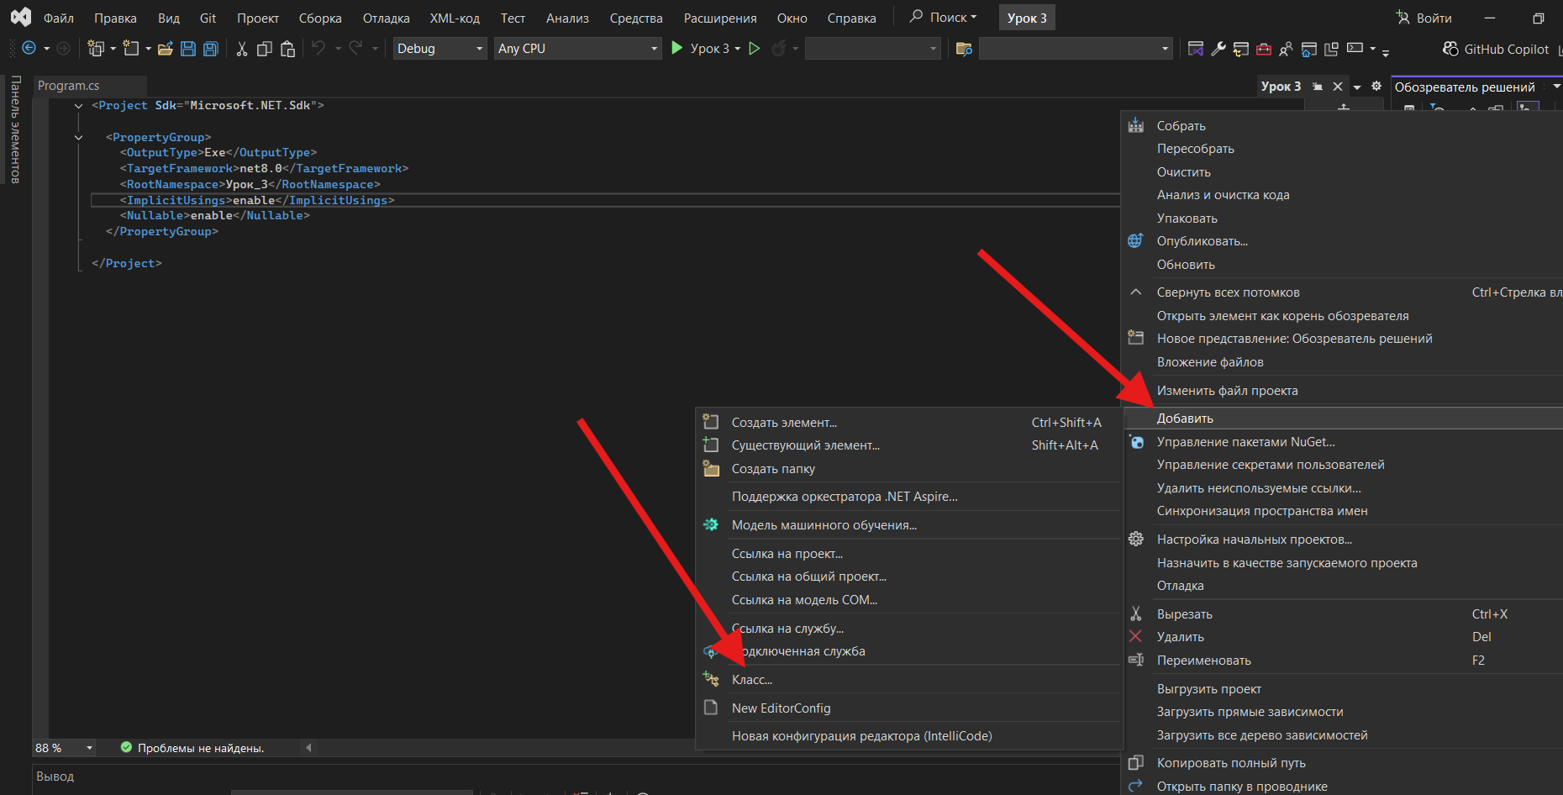
[КАРТИНКА 3.2]
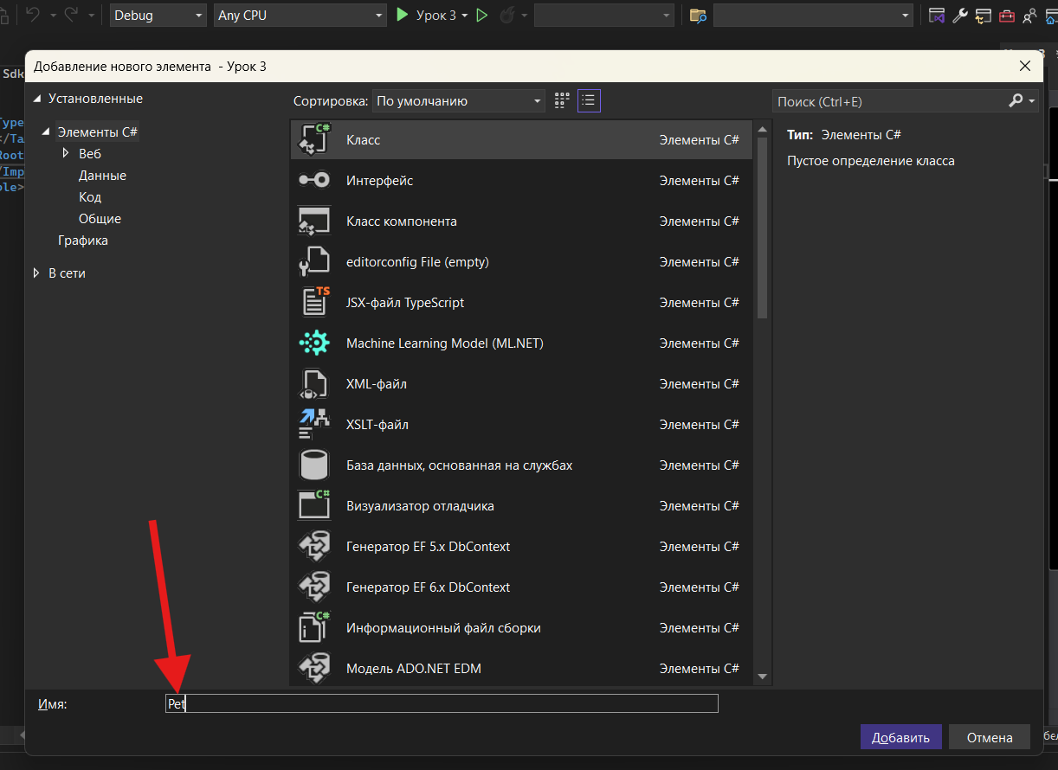
Теперь опишем в классе Pet наши поля и методы. Добавим код внутрь фигурных скобок класса:
internal class Pet
{
public int hunger = 5; // голод (0–10)

public void Feed()
{
hunger -= 3;
if (hunger < 0) hunger = 0;
Console.WriteLine("🍗 Питомец поел.");
}

public void Play()
{
hunger += 2;
if (hunger > 10) hunger = 10;
Console.WriteLine("🤹 Питомец играет!");
}
}

[КАРТИНКА 3.3]
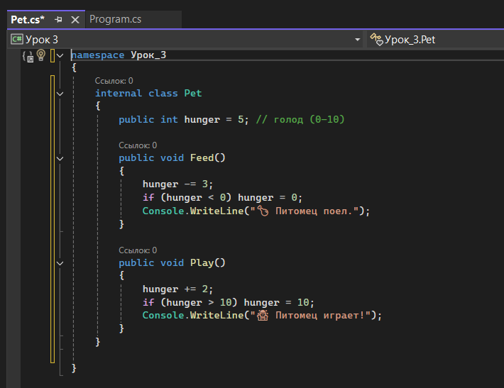
Класс Pet — это простая модель виртуального питомца.
Внутри него есть одно поле hunger — это показатель голода от 0 до 10. Значение хранится в переменной типа int и по умолчанию равно 5 — средний уровень голода. Чем больше число, тем сильнее питомец хочет есть.
Класс содержит два метода: Feed() и Play().
Метод Feed() уменьшает голод питомца на 3. После уменьшения стоит проверка, чтобы значение не стало меньше 0 — голод не может быть отрицательным. Затем выводится сообщение в консоль, чтобы игрок видел, что действие выполнено.
Метод Play() увеличивает голод на 2. Логика простая: во время игры питомец тратит силы и начинает хотеть есть. После увеличения стоит ограничение, чтобы значение не превысило 10 — это максимальный уровень голода.
Таким образом, класс объединяет состояние питомца (его голод) и действия, которые это состояние изменяют. Это базовый пример объектно-ориентированного подхода: данные и поведение находятся внутри одного объекта.

🟦 ГЛАВА 2. ЦИКЛ УХОДА ЗА ПИТОМЦЕМ
Класс готов. Теперь напишем основную логику игры в классе Program (файл Program.cs). Нам нужен цикл, который будет повторять запрос действия и обновлять питомца, пока игра не окончена. Используем цикл while для непрерывного геймплея. Также будем считывать ввод пользователя (Console.ReadLine() + Convert.ToInt32) и использовать условия if/else для вызова нужного метода объекта.
Открой Program.cs и добавь следующий код:

using System.Diagnostics;
using Урок_3;
Pet pet = new Pet();
Console.WriteLine("У тебя появился питомец!");

while (true)
{
Console.WriteLine("1-Кормить 2-Играть");
int choice = Convert.ToInt32(Console.ReadLine());

if (choice == 1) pet.Feed();
else if (choice == 2) pet.Play();
else Console.WriteLine("Введите 1 или 2");

// каждый ход увеличивается голод
pet.hunger++;
if (pet.hunger > 10) pet.hunger = 10;

// если голод 10 — питомец сбежал
if (pet.hunger == 10) break;

Console.WriteLine($"Голод: {pet.hunger}");
}

Console.WriteLine("Питомец убежал 😿");

Process.Start(new ProcessStartInfo
{
FileName = " https://i.ytimg.com/vi/w4HNHhYWyRc/maxresdefault.jpg?sqp=-oaymwEmCIAKENAF8quKqQMa8AEB-AG-B4AC0AWKAgwIABABGGUgZShlMA8=&rs=AOn4CLBH-0lK5Icxe82i5gVrtpRl41cvNA",
UseShellExecute = true
});

[КАРТИНКА 3.4]
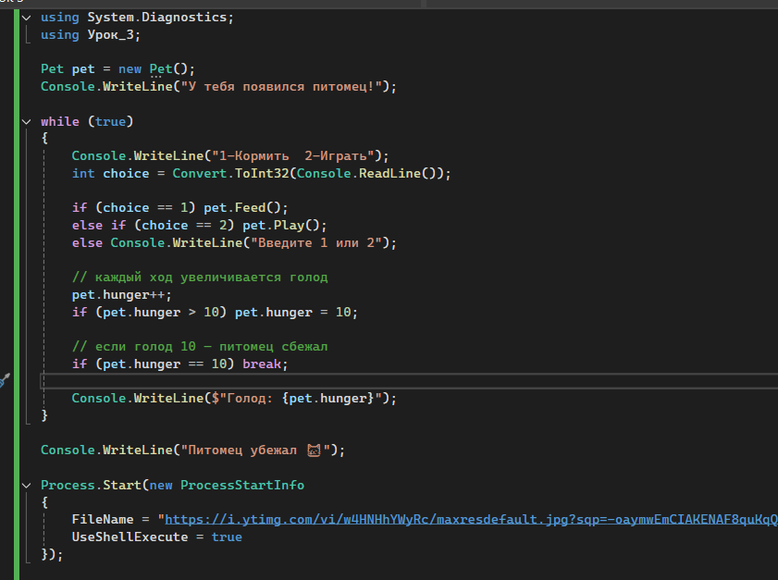
ОБЪЯСНЕНИЕ
В самом начале стоит строка
using System.Diagnostics;
Ключевое слово using подключает пространство имён — набор готовых классов. В данном случае мы подключаем System.Diagnostics, чтобы использовать класс Process. Без этой строки команда Process.Start() не будет доступна.
Дальше создаётся объект питомца:
Pet pet = new Pet(); (ранее мы импортировали этот класс через using Урок_3)
Мы создаём экземпляр класса Pet. У него есть поле hunger, которое начинается со значения 5.
Затем выводится сообщение, что питомец появился.
После этого начинается бесконечный цикл while (true). Он будет работать, пока мы сами его не остановим с помощью break.
Внутри цикла:
- выводится меню действий,
- считывается ввод пользователя через Console.ReadLine(),
- с помощью Convert.ToInt32() строка превращается в число.
Если введено 1 — вызывается pet.Feed().
Если 2 — вызывается pet.Play().
Если другое значение — выводится предупреждение.
После каждого хода голод увеличивается на 1:
pet.hunger++;
Это имитация времени — питомец постепенно снова хочет есть. Стоит проверка, чтобы значение не превышало 10.
Затем проверяется условие:
если pet.hunger == 10, выполняется break. Это означает, что питомец стал слишком голодным и "сбежал", поэтому цикл завершается.
Если питомец ещё не убежал, выводится текущий уровень голода.
После выхода из цикла печатается сообщение о побеге питомца.
Далее используется Process.Start(...).
Этот код запускает внешний процесс — в данном случае открывает ссылку в браузере.
Параметр UseShellExecute = true говорит системе использовать стандартный способ открытия файла или ссылки (через браузер по умолчанию).
[КАРТИНКА 3.5]
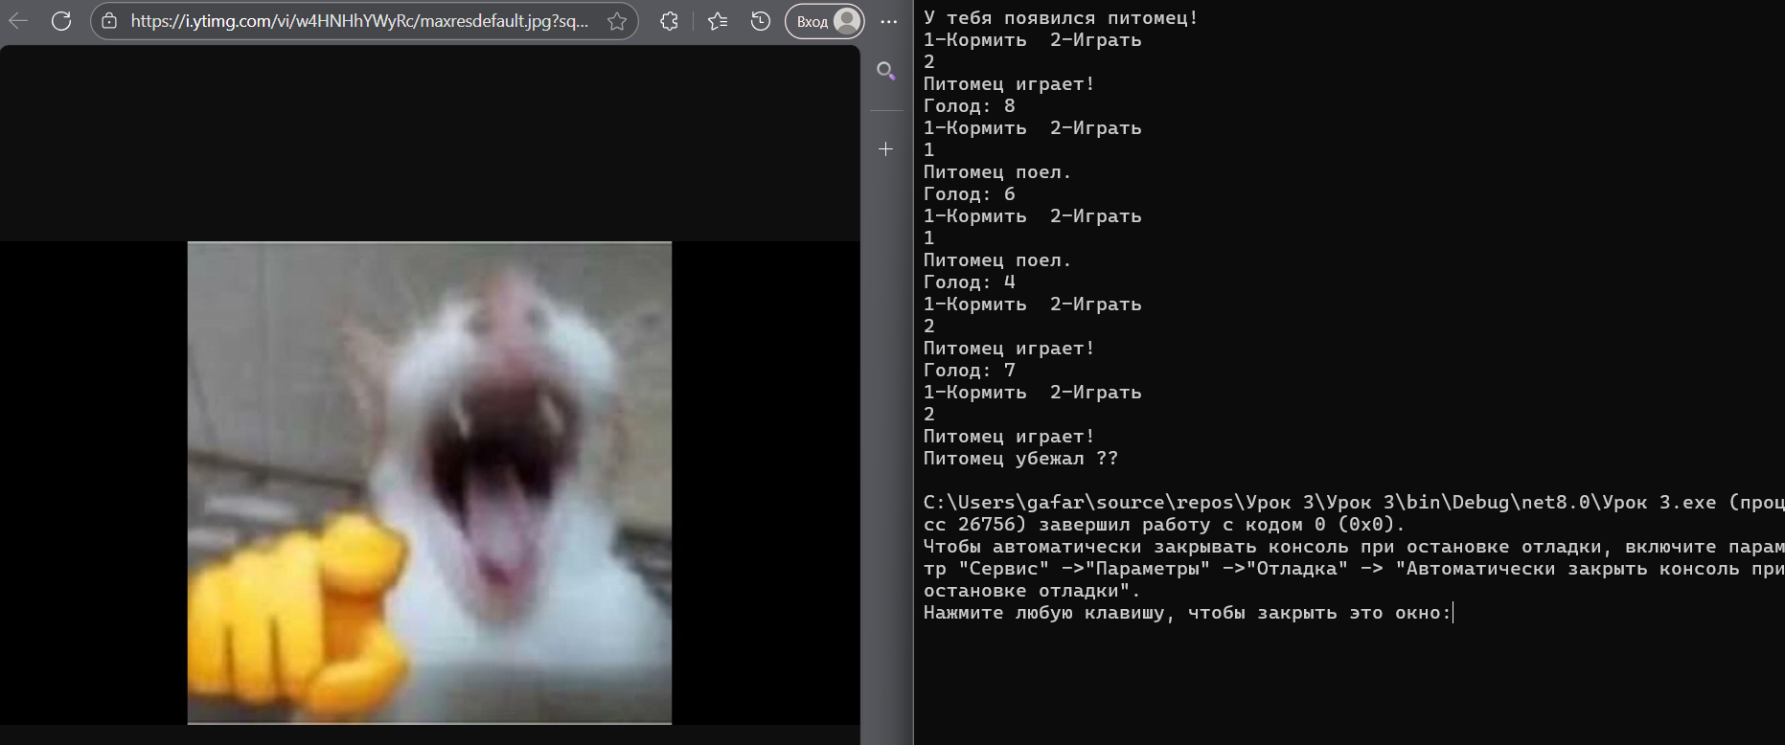

🟦 Заключение
В этом уроке мы впервые создали свой класс и управляли объектом через его методы. Мы увидели, как состояние объекта меняется со временем и как цикл позволяет построить «живую» игру. Это первый шаг к настоящему объектно-ориентированному программированию.

